Как установить управляющую кнопку?

На вкладке «Автофигуры» выбираем «Управляющие кнопки».
Выбираем специальную кнопку и устанавливаем ее на слайд, при необходимости задаём параметры самостоятельно.
После установки кнопки на слайд появляется меню настройки «Настройка действия».
Здесь вы можете установить цель, куда приведет кнопка – следующий слайд, последний или первый, любой слайд по выбору, присвоить запуск музыки или видео.

Подготовила: Белякова Галина Викторовна, воспитатель 1 КК

МДОАУ «ЦРР-детский сад № 104 «Золотая рыбка» г. Орска»

«Алгоритм создания интерактивных игр и памятка по работе с триггерами/
переключателями»

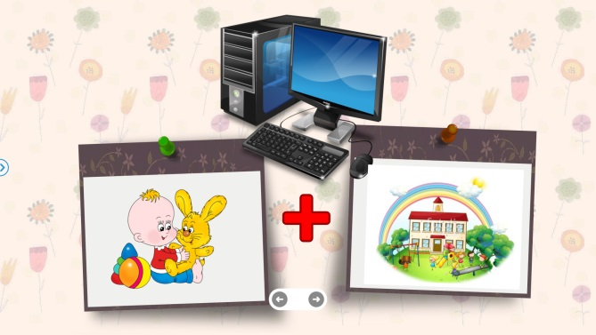

1. Создайте новый слайд (пустой)
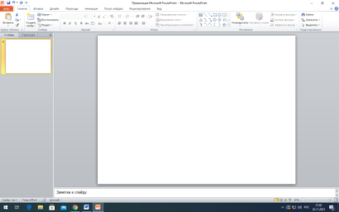
2. Установите фон (если требуется)
3. Расположите на слайде необходимые изображения
4.Настройка анимации:
- выделите объект, задайте анимацию (вкладка «Анимация» «Настройка анимации»)
- добавить эффект (вход/ выделение/ выход)
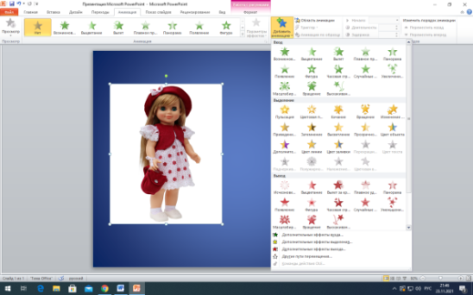
5. Настройка триггера /переключателя:
- правой кнопкой мыши щелкаем на объекте в окне «Настройка анимации» (справа от рабочего пространства)
- выбираем в выпадающем списке пункт «время»
- нажимаем кнопку «Переключатели»
- устанавливаем флажок «начать выполнение по щелчку»
- в выпадающем списке выбираем название нужного нам объекта.
Настройка смены слайдов
1. Выбираем вкладку «Анимация», ищем на рабочей ленте раздел «смена слайдов». В более поздних версиях программы нужно найти вкладку «Переходы».
2. Снимаем галочку с пункта «по щелчку
3. ОБЯЗАТЕЛЬНО! Нажимаем кнопку «применить ко всем».
Как вставить гиперссылку
1. Нужно выделить текст, медиафайл или картинку – в зависимости от того, где нам требуется проставить гиперссылку, затем заходим во вкладку «Вставка», находим в группе «Ссылки» кнопку «Гиперссылка» и кликаем на нее.
2. Здесь откроется окно «Вставка гиперссылки» и будет предложено 4 варианта на выбор:
- на файл или веб-страницу,
- на новый документ,
- на место в документе,
- на адрес электронной почты.
3. Выбираем подходящий вариант и вставляем нужный адрес.

